1/ Project 360 Radar

Mô tả:

 Sử dụng 2 cảm biến siêu âm để phát hiện các đối tượng và quét 0-360 độ, một động cơ Servo nhỏ để xoay cảm biến quét góc 0-180 độ và 180-0 độ, một Arduino để điều khiển.

Các bước thực hiện:

* Thêm thư viện cho cảm biến siêu âm và khai báo chân cho cảm biến.

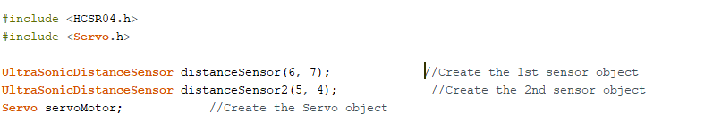

* Trong vòng lặp chính chúng ta sẽ điều khiển hai chiếc Servo để có thể quét được 360 độ.
* Ở Servo thứ nhất chúng ta sẽ cho góc quay từ 0-180 độ bằng một vòng lặp for đồng thời đọc giá trị khoảng cách đo được ở cảm biến siêu âm thứ nhất.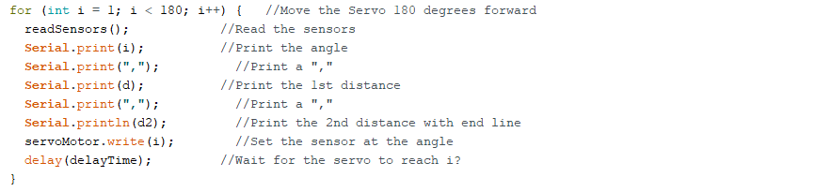
* Tương tự như Servo thứ nhất, nhưng ở đây chúng ta cho góc quay ngược lại là từ 180-0 độ và đọc cảm biến siêu âm thứ hai.

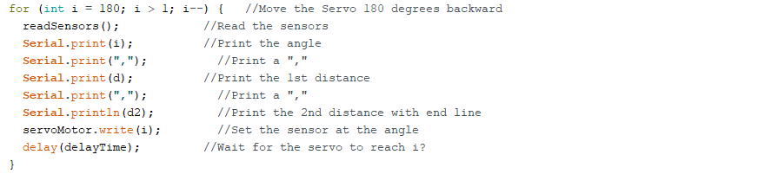

* Tiếp theo chúng ta tạo đế cho Radar có thể đứng và quay được.
* Nối dây theo sơ đồ nguyên lý.
* Sau khi hoàn thành phần cứng chúng ta tiến hành nạp chương trình cho Arduino và theo dỗi vật cản qua phần mềm Processing.
* Linh kiện:
* Arduino nano
* Servo sg90
* 2 cảm biến siêu âm SR04

Phần mềm:

* Arduino ide
* Processing

Sơ đồ nguyên lý:

